Дискретизація:

При кроці дискретизації 2, зображення має наступну якість(оцінка 5):

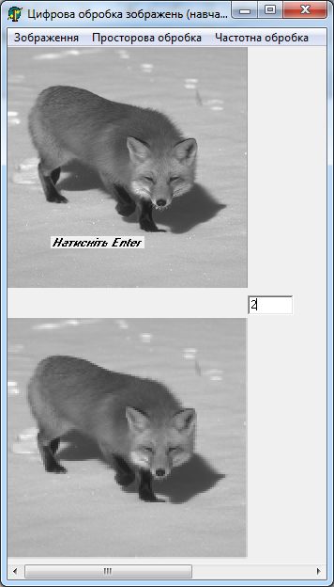

При збільшенні кроку дискретизації до 4, зображення виглядає так(оцінка 4):

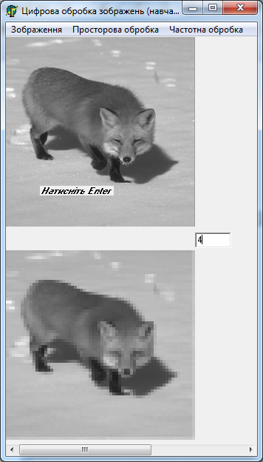

При збільшенні кроку дискретизації до 8, якість така(оцінка 3):

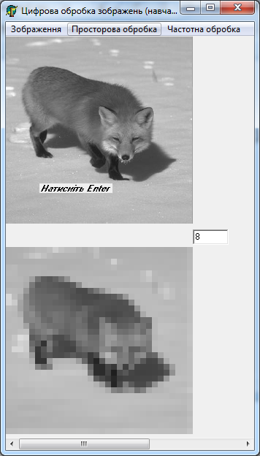

Тварину це можна розгледіти, але розпізнати важко.

При збільшенні кроку дискретизації до 16 тварину розпізнати вже дуже важко(оцінка 4).

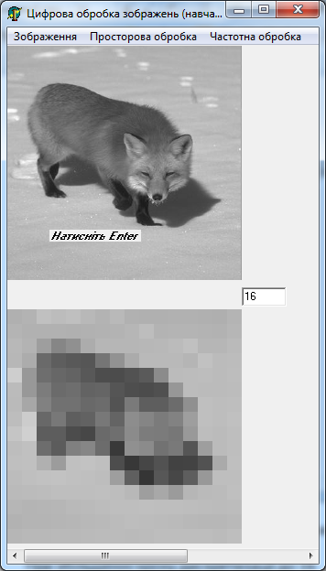

При збільшенні кроку дискретизації до 32 зображення розпізнати неможливо, воно виглядає суцільною плямою(оцінка 1):

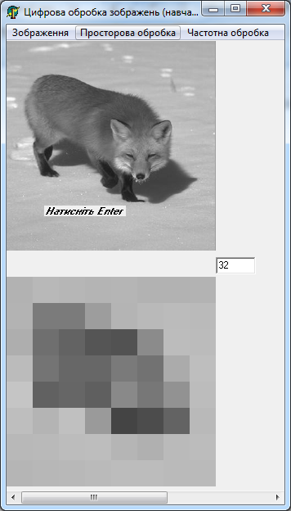

Квантування:

При кількості рівнів квантування 2, зображення дуже темне(оцінка 2):

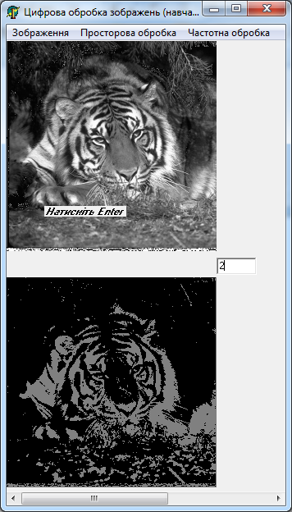

При збільшенні рівнів квантування до 4, зображення виглядає наступним чином(оцінка 2):

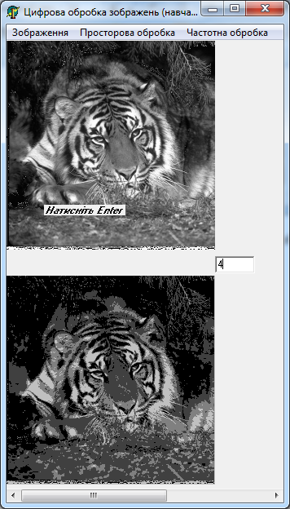

При 8 рівнях квантування зображення виглядає так(оцінка 4):

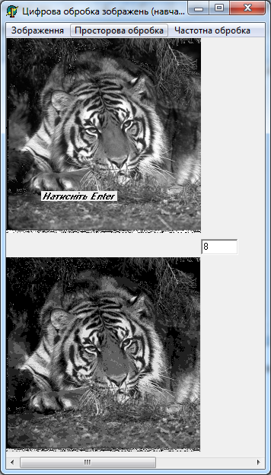

При 16 рівнях квантування оцінка 4:

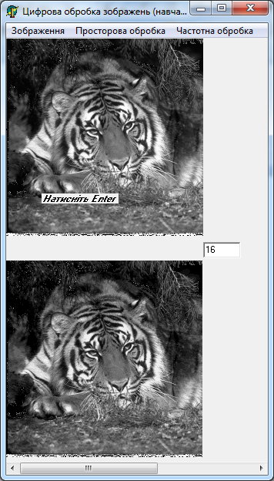

При 32 рівнях квантування оцінка 5:

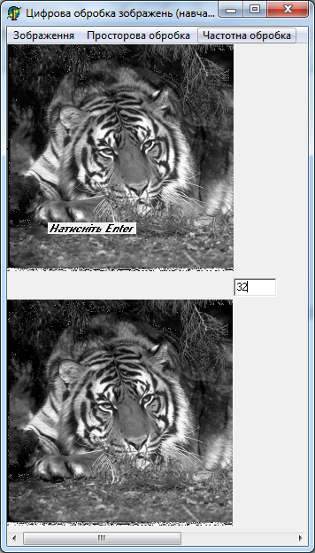

Код програми для дискретизації виглядає так:

1:begin

{dyskr}

k:=StrToInt(Edit1.Text);

j1:=1;

repeat

i1:=1;

repeat

ls:=0;

for i:=i1 to (i1+k-1) do

for j:=j1 to (j1+k-1) do

ls:=ls+a[i,j];

for i:=i1 to (i1+k-1) do

for j:=j1 to (j1+k-1) do

b[i,j]:=round(ls/(k\*k));

i1:=i1+k;

until (i>=256);

j1:=j1+k;

until (j>=256);

end;

Код програми для квантування виглядає так:

3:begin

{Kvant}

k:=StrToInt(Edit1.Text);

k1:=round(log2(256/k));

for i:=1 to 256 do

for j:=1 to 256 do

b[i,j]:=((a[i,j] shr k1) shl k1);

end;